攀枝花市钢铁企业煤气安全专项治理验收表

验收单位： 负责人：
序号 | 检查内容 | 治理参考建议 | 资料查阅 | 检查情况 | 现场检查 | 检查情况
1 | 新建、改建和大修后的煤气设施未经检查验收合格，擅自投入运行。 | 1.新建、改建项目必须有具有相应资质单位出具的安全验收评价报告，并由生产经营单位组织的验收合格证明。  2.新建、改建项目必须有具有相应资质单位出具的安全设施设计并经应急管理部门审查合格。  3.大修必须经生产、技术、设备等部门参与讨论，经生产经营单位批准的安全施工方案和验收合格证明。 | 1.验收合格资料；  2.设施设计审查文件；  3.施工方案（需有生产、技术、设备等部门参与讨论以及批准的痕迹资料）和验收合格证明。 |  | 煤气设施安全状况与标准要求的符合性。
2 | 煤气设备设施的改造和施工，由不具备相应资质的设计单位和施工单位进行；新型煤气设备或附属装置未经安全条件论证。 | 1.提供设计单位、施工单位资质（冶金工程总承包资质特级、一级）。  2.新型煤气设备或附属装置提供安全条件论证报告或会议纪要。 | 1.设计单位、施工单位资质；  2.新型煤气设备或附属装置提供安全条件论证报告或会议纪要。 |  | 煤气设施安全状况与标准要求的符合性。
3 | 生产、储存、使用煤气的企业未建立煤气防护站（组），没有配备必要的煤气防护人员、煤气检测报警装置及防护设施，未按要求每年组织开展至少一次煤气事故应急演练。 | 1.煤气防护站（组）在企业安全部门领导下，需有成立文件；  2.煤气防护站（组）的职能职责应包括：（1）掌握企业内煤气动态，做好安全宣传工作；组织并训练不脱产的防护人员，有计划地培训煤气专业人员；组织防护人员的技术教育和业务学习，平时按计划定期进行各种事故抢救演习；（2）经常组织检查煤气设备及其使用情况，对煤气危险区域定期作一氧化碳含量分析，发现隐患时，及时向有关单位提出改进措施，并督促按时解决；（3）协助企业领导组织并进行煤气事故的救护工作；（4）参加煤气设施的设计审查和新建、改建工程的竣工验收及投产工作；（5）审查各单位提出的带煤气作业(包括煤气设备的检修，运行时动火焊接等)的工作计划，并在实施过程中严格监护检查，及时提出安全措施及参与安排带煤气抽堵盲板、接管等特殊煤气作业；（6）有权提出煤气安全使用和有毒气体防护的安全指令；（7）有权制止违反煤气安全规程的危险工作，但应及时向单位负责人报告；（8）煤气设备的检修和动火工作，应经煤气防护站签发许可证后方可进行；  3.生产、供应、使用煤气的冶金企业应保证每班至少有两名煤气防护人员值班，钢铁联合企业每班应不少于四名煤气防护人员值班；  4.配备呼吸器、通风式防毒面具、充填装置、万能检查器、自动苏生器、隔离式自救器、担架、各种有毒气体分析仪、防爆测定仪、爆发试验装置及供危险作业和抢救用的其他设施（如对讲电话），并应配备救护车和作业用车等；  5.每年至少一次的煤气事故应急演练记录。 | 1.查阅企业关于煤气防护站组织管理、人员及其资质证书；  2.查阅应急物资配备清单；  3.查验相关设施维护保养情况；  4.查阅教育培训情况；  5.查阅企业年度煤气事故应急预案计划和演练记录。 |  | 1.按照清单及《工业企业煤气安全规程》结合企业规模核查企业煤气防护站安全防护设施；  2.检查相关设施的有效性；  3.抽验相关人员进行能力模拟测试。
（二）煤气设备设施
1 | 煤气柜建设在居民稠密区，未远离大型建筑、仓库、通信和交通枢纽等重要设施；柜顶未设置防雷装置。 | 1.建筑设计防火规范》（GB50016-2014）规定：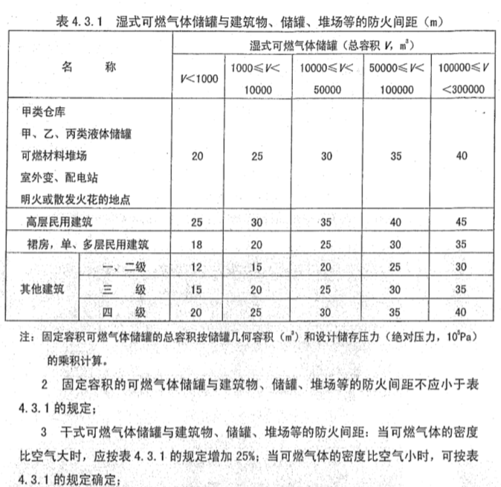  《工业企业干式煤气柜安全规范》（GB50166-2014）  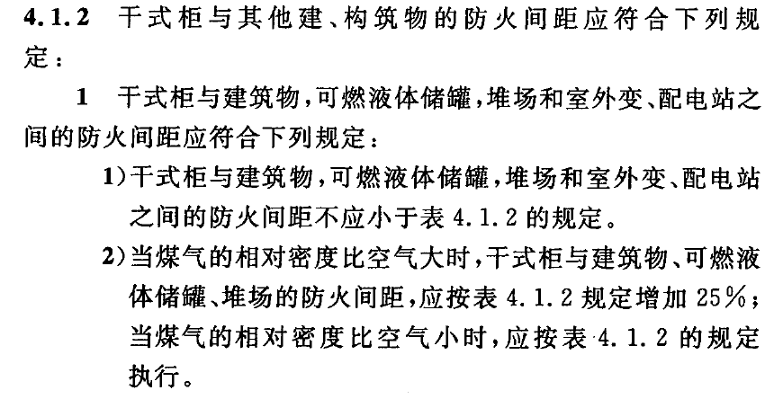  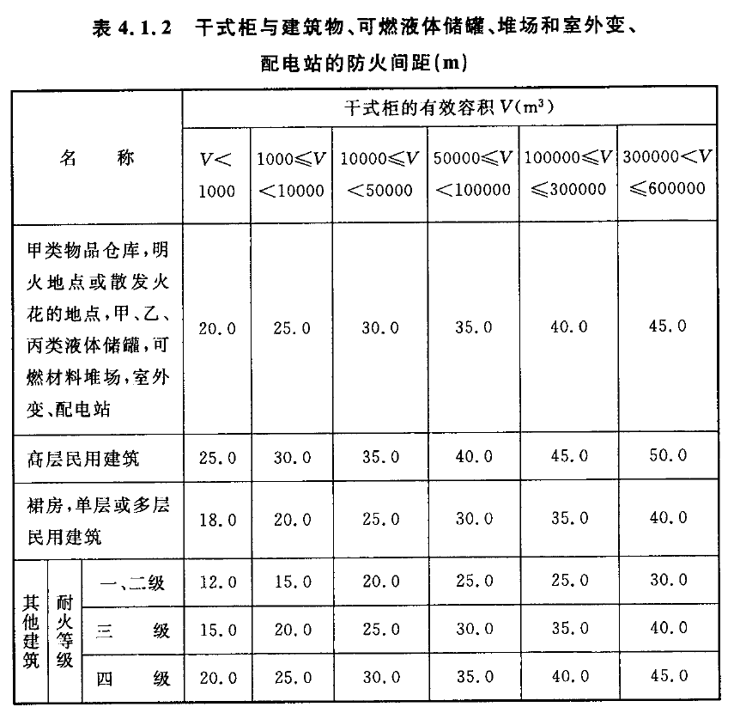  2.查重大危险源或风险评估报告；  3.检查防雷检测记录（每半年一次）。 | 查阅企业煤气柜设计资料、重大危险源评估报告、防雷装置设计审核和竣工验收资料。 |  | - 核查企业煤气柜与建筑物实际间距。  2.煤气柜应为第二类工业防雷建、构筑物，应设独立接地装置，接地电阻应小于或等于1Ω。接闪网、接闪带或接闪杆的保护范围应包括整个煤气柜和外部电梯。煤气柜顶部应设防雷设施，避雷针应独立设置，不应设置在安全放散管和紧急放散管上。防雷接地可利用煤气柜柜体并加装专用接地引下线，接地点不应少于2处，两接地点间距沿周长计算不应大于30m，每处接地点的冲击接地电阻不应大于30Ω。
2 | 煤气区域未按照标准规定的爆炸性危险环境区域划分采用符合要求的防爆电气设施。 | 1.爆炸危险区域划分：《钢铁企业煤气储存和输配系统设计规范》（GB51128-2015）第10.2.1条第7款规定：“煤气柜区电气设备的选择、电缆选型与敷设，应符合国家标准《爆炸危险环境电力装置设计规范》GB50058的有关规定”  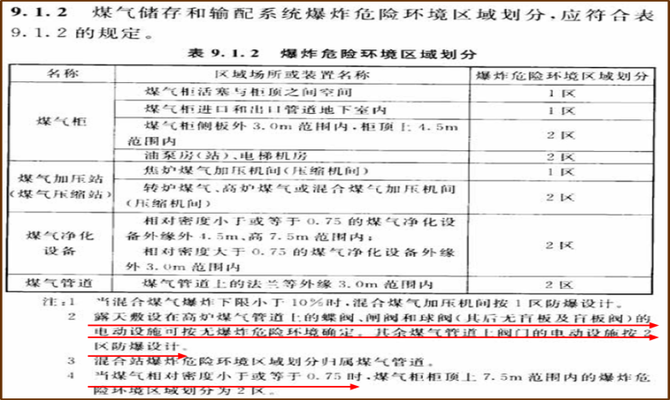  2.电气设备应为ExdⅡBT4及以上。 | 查阅企业煤气区域电气设施防爆类型资料 |  | 现场检查：核查企业煤气区域电气设施实际选型和维护状况
3 | 生产、储存、使用煤气的企业在可能发生煤气泄漏、聚集的场所，以及煤气区域的值班室、操作室等人员较集中的地方，未设置固定式煤气检测报警仪和安全警示标志。 | 1.“室内”检测报警点设在与有毒气体释放点距离1米以内；若有毒气体的密度大于空气密度时，检测报警点的设置应低于释放点；反之，应高于释放点；煤气密度与空气密度相当，因此可基本平行于释放点设置；  2.“室外”检测报警点设在与有毒气体释放点距离2米以内；检测报警点一般设在常年主导风向下风向的位置；若有毒气体的密度大于空气密度时，检测报警点的设置应低于释放点；反之，应高于释放点；  3.释放点一般指（1）气体压缩机和液体泵的密封处；（2）液体采样口和气体采样口；（3）液体排液（水）口和放空口；（4）设备和管道的法兰和阀门组，具体可参照《石油化工企业可燃气体和有毒气体检测报警设计规范》（GB50493-2009）设置；  4.封闭或局部通风不良的半密闭厂房覆盖半径7.5米；  5.钢铁企业煤气生产、净化（回收）、加压混合、储存、使用等设施附近有人值守的岗位以及可能泄漏、聚集煤气区域的值班室、休息室等人员较集中的地方或者人员频繁巡检的位置都应设固定式煤气检测报警仪；  6.便携式和固定式报警仪必须经国家指定机构或其授权检验单位定期检测合格，并粘贴检验标签，确保正常工作；  7.固定式报警仪报警信号应发送至现场报警器和有人员值守的控制室或现场操作室的指示报警设备，并且进行声光报警，相关人员应密切关注煤气报警情况，及时针对性的进行处置，正确区分“生理性”和“病理性”报警；  8.在明显位置设置“煤气危险区，禁止单独作业”、“当心煤气中毒”等安全警示标志。 | 1.查阅报警仪配备目录及点位布置图；  2.查阅报警仪经国家指定机构或其授权检验单位定期检测合格证明材料；  3.查阅报警仪维护保养记录；  4.查阅煤气报警处置记录；  5.查阅企业煤气“生理性”报警防治措施，如高炉出铁时逸散煤气的治理情况，主要指出铁口（沟）除尘设施设置、设施完好、通风换气量及密闭等情况。  6.查阅企业煤气“病理性”报警防治情况，如设备设施管道泄漏的预防及治理，其他区域煤气逸散影响本区域作业安全等的治理情况。 |  | 1.核查煤气区域人员集中地方和固定报警器应设尽设情况；  2.现场检测比对；  3.核查安全警示标志设置情况；  4.抽验现场作业人员及管理人员煤气基本安全知识掌握、应急处置情况
4 | 煤气分配主管上支管引接处，未设置可靠的隔断装置；  煤气进入车间前的管道，未按标准要求设置总管切断阀或可靠的隔断装置。 | 1.煤气分配主管上支管引接处设置“关闭阀+眼镜阀”的隔断装置；  2.进入车间前的煤气管道，应按标准要求设置总管切断阀或可靠的隔断装置；  3.隔断装置具体设置及使用规范参照《煤气隔断装置安全技术规范》（AQ2048—2012）；  4.相关管道应设置低压检测报警及快速切断阀。 | 查阅企业煤气工艺流程图 |  | - 核查企业煤气加压机、抽气机、鼓风机、布袋除尘器、煤气余压发电机组（TRT）、电捕焦油器、煤气柜、脱硫塔、洗苯塔、煤气加热器、煤气净化器等，煤气输入、输出管道等处可靠隔断装置设置情况；  - 核查企业处于离线检维修状态的煤气设施（系统、单元）与生产运行状态的煤气设施（系统、单元）之间是否实现煤气可靠隔断
5 | 煤气水封和排水器的设置、水封高度、给（加）水装置不符合标准要求。 | 1.水封的给水管上设给水封和止回阀；  2.排水管、满流管不得直接插入下水道。水封下部侧壁上应安设清扫孔和放水头，U型水封两侧应安设放散管、吹刷用的进气头和取样管；  3.水封式排水器应满足：（1）设有加水口；不采用连续加水的，宜设置便于检查水封高度的装置，（2）多级水封式排水器的加水装置应设在高压室，加水管应设置止回阀防止煤气倒倒窜，（3）水封的有效高度应取煤气计算压力加500mmH₂O与煤气计算压力1.2倍的较大值，并不得小于3m，（4）多级水封排水器应具有防气阻功能，在各级密封室顶端设置排气装置，以便注满水，避免因室内空气压缩造成假水位，（5）设有溢流口，溢流口下方设溢流漏斗连接排水管道，便于观察溢流，（6）有清理灰渣、油泥手孔及吹扫头；  4.排水器的溢流口下应设溢流漏斗，禁止将排水管直接插入下水道；  5.煤气排水器的设置应遵守GB6222的规定。当煤气管道采用无坡度敷设时，应每隔100m～150m左右设一个排水器，一般设在补偿器上游一侧；当煤气管道采用有坡度敷设时，应每隔200m～250m左右设一个，应设在最低点。在煤气管道的低点、可能积存冷凝水处应补设排水器；  6.煤气管道变径宜采用同底变径管，管路中的低点、阀门、孔板及用户之前宜设置排水器；  7.排水器连接管与煤气主管应采用漏斗连接方式，禁止将连接管直接插入煤气主管道焊接；  8.煤气主管与水封排水器之间的连接管上应安装上、下两道阀门，宜采用开度阀，上阀门作为检修、应急阀门，应尽量垂直设置在煤气管道的底部，与管底的距离应考虑阀门检修更换空间，下阀门作为切断煤气阀门，连接管上的煤气阀门尽量垂直安装避免水平安装。阀门宜设置操作平台和爬梯；  9.在连接管上两道阀门之间靠近排水器阀门上方100m~200mm设立一个检验口，以便检测排水器连接管是否堵塞；  10.煤气排水器应单独设置，不应共用。不同的煤气管道或同一条煤气管道隔断装置的两侧，其排水器应分别设置，不应将两个或多个排水器上部的连接管连通；  11.排水器设置在地下室时，室内应安装防爆型通风机，设置固定式煤气检测报警装置。人员进入时，应开启风机并保持通风良好，并携带便携式煤气检测报警装置；  12.设置在地坑内的排水器的筒体和管道应采取防腐措施，并定期抽排坑内的积水；  13.排水器应设置在不易遭受高温辐射的地方，煤气排水器上应有醒目的安全警示标志，编号进行管理。  14.煤气排水器水封高度检验每年至少进行一次，并记录台帐。 | 1.查阅企业煤气水封和排水器清单；  2.查阅企业煤气水封和排水器安全管理、维护保养相关资料；  3.查阅水封操作记录。 |  | 1.核查企业煤气水封的设置、水封高度、给（加）水装置。  2.重点检查工作状态的“U”型水封是否满足相关安全要求，尤其是其水位保持装置的可靠性、有效性。
（三）煤气作业
1 | 煤气点火作业程序不符合标准要求。 | 制定点火流程，且满足：  1.炉子点火时，炉内燃烧系统应具有一定的负压，点火程序必须是先点燃火种后给煤气，不应先给煤气后点火。凡送煤气前已烘炉的炉子，其炉膛温度超过1073K（800℃）时，可不点火直接送煤气，但应严密监视其是否燃烧；  2.送煤气时不着火或者着火后又熄灭，应立即关闭煤气阀门，查清原因，必须排净炉内混合气体并检测合格后，再按规定程序重新点火；  3.凡强制送风的炉子，点火时应先开鼓风机但不送风，待点火送煤气燃着后，再逐步增大供风量和煤气量，停煤气时，应先关闭所有的烧嘴，然后停鼓风机。 | 1.查阅企业煤气点火作业制度；  2.查阅企业点火作业审批及作业台账资料；  3.查阅相关作业人员特种作业资质证书。 |  | 1.核查企业煤气点火作业；  2.核验相关作业人员特种作业证件情况；  3.抽验现场管理人员、作业人员煤气点火作业程序、应急处置等情况。
2 | 涉及煤气的有限空间作业，程序、氧含量、一氧化碳浓度等不符合标准要求。 | 1.有限空间辨识、登记、更新；  2.作业前告知；  3.严格遵守“先通风、再检测、后作业”的原则，特别注意气体检测的位置的合理合规性，如空间较大，应分别在“上、中、下”等适合位置进行检测确认；  4.通风和检测合格，检测的时间不得早于作业开始前30分钟；  5.检测人员进行检测时，应当记录检测的时间、地点、气体种类、浓度等信息，检测记录经检测人员签字后存档；  6.在有限空间作业过程中，工贸企业应当采取通风措施，保持空气流通，禁止采用纯氧通风换气；  7.在有限空间作业过程中，工贸企业应当对作业场所中的危险有害因素进行定时检测或者连续监测，作业中断超过30分钟，作业人员再次进入有限空间作业前，应当重新通风、检测合格后方可进入。 | 1.查阅企业涉煤气有限空间作业管理制度；  2.核查企业涉及煤气有限空间作业票的审批及作业情况台账资料；  3.重点查阅作业前安全培训教育、安全交底、气体检测、作业前审批、作业开始前安全条件再确认、作业中气体持续监测、人员监护、作业后验收等；  4.查阅应急处置方案及应急救援物资等；  5.查阅特种作业台账资料。 |  | 本项检查以台账资料查阅为主，现场抽验管理人员和相关作业人员特种作业证、涉煤气有限空间作业的基本要点、应急处置等情况。
3 | 带煤气作业或在煤气设备上动火没有作业方案和安全措施，未取得煤气防护站或安全主管部门的书面批准。 | 1.煤气设施停煤气检修时，应可靠地隔断煤气来源并将内部煤气吹净，长期检修或停用的煤气设施，应打开上、下人孔、放散管等，保持设施内部自然通风。必要时，应采取强制通风；  2.在煤气区域工作的作业人员，应携带一氧化碳检测报警仪。进入涉及煤气的设施内，必须保证该设施内氧气含量不低于19.5%；（1） 作业时间要根据一氧化碳的含量确定，应携带一氧化碳及氧含量监测装置，并采取防护措施，设专人监护，（2）一氧化碳含量不超过30mg/m³(24ppm)时，可较长时间工作；一氧化碳含量不超过50mg/m³（40ppm）时，入内连续工作时间不应超过1h；不超过100mg/m³（80ppm）时，入内连续工作时间不应超过0.5h；不超过200mg/m³（160ppm）时，人内连续工作时间不应超过15min～20min，（3）作业人员每次进入煤气设施内部工作的时间间隔至少在2h以上，（4）设施内一氧化碳含量高（大于50ppm）或氧气含量低（小于19.5%）时，应佩戴空气或氧气呼吸器等隔离式呼吸器具。氧气含量小于19.5%条件下作业，应执行GB8959的有关规定，（5）煤气设施内温度不应高于40℃；  3.进入煤气设施内部工作时，安全分析取样时间不应早于动火或进塔（器）前0.5h，检修动火工作中每两小时应重新分析。工作中断后恢复工作前0.5h，也应重新分析，取样应有代表性，防止死角。当煤气密度大于空气时，取中、下部各一气样；煤气密度小于空气时，取中、上部各一气样。检测人员进行检测时，应当记录检测的时间、地点、检测气体名称、浓度等信息。检测记录经检测人员签字后，由负有管理职责的部门或单位进行存档。  4.带煤气作业或在煤气设备上动火，应制定作业方案和安全措施，并应取得煤气防护站或安全管理部门的批准。  5.在煤气设备上动火，还应遵守下列规定：  ——在运行中的煤气设备上动火，设备内煤气应保持正压，动火部位应可靠接地，在动火部位附近应装压力表或与附近仪表室联系；  ——在停产的煤气设备上动火，还应遵守：用可燃气体测定仪测定合格，并经取样分析，其含氧量接近作业环境空气中的含氧量；将煤气设备内易燃物清扫干净或通上蒸汽，确认在动火全过程中不形成爆炸性混合气体。  6.吹扫和置换煤气设施内部的煤气，应用蒸汽、氮气或烟气为置换介质。  7.煤气设施内部气体置换是否达到预定要求，应按预定目的，根据含氧量和一氧化碳分析或爆发试验确定。 | 1.查阅企业带煤气和动火作业管理制度和记录；  2.查阅煤气防护站或安全主管部门的书面批准和参与情况；  3.重点查阅作业前安全培训教育、安全交底、气体（动火条件）检测、作业前审批、作业开始前安全条件再确认、作业中气体（动火条件）持续监测、人员监护、作业后验收等情况；  4.查阅应急处置方案及应急救援物资等；  5.查阅相关人员特种作业台账资料。 |  | 本项检查以台账资料查阅为主，现场抽验管理人员和相关作业人员特种作业证、带煤气作业或在煤气设备上动火的基本要点、应急处置等情况。
4 | 带煤气作业如带煤气抽堵盲板、带煤气接管、高炉换探料尺、操作插板等危险作业，在雷雨天进行；作业时没有煤气防护站人员在场监护；操作人员未佩戴呼吸器或通风式防毒面具。 | 1.工作场所应备有必要的联系信号、煤气压力表及风向标志等；  2.距工作场所40m内，不应有火源并应采取防火的措施，与工作无关的人员应离开作业点40m以外；  3.应使用不发火星的工具，如铜制工具或涂有很厚一层润滑油脂的铁制工具；  4.距作业点10m以外才可安设投光器；  5.不应在具有高温源的炉窑等建（构）筑物内进行带煤气作业；  6.带热煤气作业，应落实高温防护措施。 | 1.查阅企业带煤气作业管理制度；  2.重点查阅作业前安全培训教育、安全交底、气体（动火条件）检测、作业前审批、作业开始前安全条件再确认、作业中气体持续监测、人员监护、作业后验收等情况；  3.查阅应急处置方案及应急救援物资等；  4.查阅相关人员特种作业台账资料。 |  | 1.本项检查以台账资料查阅为主，现场抽验管理人员和相关作业人员特种作业证、带煤气作业的基本要点、应处置等情况。  2.核查企业相关作业人员佩戴呼吸器或通风式防毒面具情况；  3核查企业相关应急物质储备、使用、维护保养情况等。

专家签字：

验收时间： 年 月 日

